Техніко-технологічне рішення сімейної ферми,
адаптованої до вимог ЄС, для відгодівлі молодняка ВРХ на 25 голів

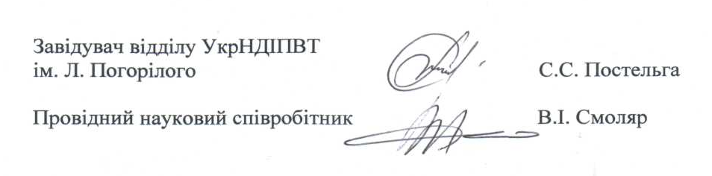

Розроблення техніко-технологічного рішення сімейної ферми,
адаптованої до вимог ЄС, для відгодівлі молодняка ВРХ на 25 голів
Створення сімейних відгодівельних ферм ВРХ ґрунтується на таких складових: відносна дешевизна тваринницьких будівель і об’єктів інфраструктури ферм; відповідність технологічних і технічних характеристик тваринницьких об’єктів сучасним вимогам; ефективність виробництва продукції.

Вихідні критерії, які покладені в основу створення сімейної ферми для відгодівлі

молодняка ВРХ на 25 голів

Під час розроблення технічного та технологічного рішення сімейної ферми для відгодівлі молодняка ВРХ на 25 голів були враховані ключові аспекти щодо нормативних вимог ЄС за такими напрямками: будівельне рішення; мінімальні стандарти для захисту телят; утримання відгодівельного поголів’я ВРХ; годівля тварин; напування тварин; прибирання гною; мікроклімат в тваринницькій будівлі; зооветеринарне обслуговування тварин; інші вимоги.

Вихідні критерії, які покладені в основу створення сімейної ферми для відгодівлі молодняка ВРХ на 25 голів сформовані за такими напрямками: вихідні критерії щодо об’ємно-планувальних рішень тваринницьких будівель; вихідні критерії щодо технологічних рішень функціонування тваринницьких ферм; вихідні критерії щодо технічного забезпечення виконання технологічних процесів на фермі.
Вихідні критерії щодо об’ємно-планувальних рішень тваринницьких будівель
Сімейна відгодівельна ферма на 25 голів ВРХ – це сучасно влаштована ферма з інфраструктурою та використанням міні-техніки для виконання окремих технологічних операцій.
Взагалі базовою характеристикою тваринницького об’єкта є – сучасна сімейна відгодівельна ферма на 25 голів ВРХ з площею земельних угідь для її функціонування – 10,2 га.
Для формування стада з продуктивністю молодняка ВРХ – 450 кг живої маси у 18-міс. віці необхідна закупівля бичків у віці 15-30 днів протягом року у кількості 18 гол. (два рази по 9 гол.) Придбання молодняка тварин здійснюють періодично, з інтервалом у 6 місяців. Тварини повинні характеризуватись високим генетичним потенціалом.
На території сімейної відгодівельної ферми передбачено: тваринницьку будівлю для утримання молодняка ВРХ на відгодівлі; кормовий майданчик; гноєзбиральний майданчик; підсобне приміщення для зберігання концентрованих кормів, техніки та інвентарю; свердловину.
Розміщення усіх вікових груп відгодівельного поголів’я здійснюють в одній тваринницькій будівлі з наступними розмірами: ширина – 12 м, довжина – 14,6 м, висота – 6 м.
Каркас будівлі, який в поперечному розрізі має аркову форму, виготовляють з опорних залізобетонних блоків (фундамент) довжиною 600 мм, шириною 600 мм, висотою 900 мм, металевої труби (діаметром 76 мм, з товщиною стінки 4,5 мм) і дерев’яних конструкцій. Вертикальні стіни висотою 3 м, торці і дах будівлі покривають профнастилом. Із сторони розміщення тварин стіну висотою 2 м додатково укріплюють зсередини покриттям з дерева. На цій стіні розташовують двері з кожної секції для переміщення тварин на вигульні майданчики. У верхній частині даху симетрично з обох сторін через кожні 2 м розміщують отвори, закриті полікарбонатом прозорим покрівельним для освітлення приміщення в денний час доби. Розміри отворів: висота – 1,5 м, довжина – 0,5 м. Підлогу в приміщенні вистилають шаром бетону товщиною 15 – 25 см, огородження секцій виготовляють з металевої труби діаметром 50 мм, ворота – ролети.
Система вентиляції повітря в приміщенні функціонує за рахунок вентиляційних клапанів з жалюзями, які розміщені впродовж гребеня будівлі.
В приміщенні передбачено штучне освітлення, так як за вимогами ЄС не допускається утримання худоби постійно в темряві.
Вихідні критерії щодо технологічних рішень функціонування тваринницьких ферм
Спосіб утримання худоби на відгодівлі – безприв’язний. Для розміщення відгодівельного поголів’я у тваринницькій будівлі передбачено три секції ( по одній клітці): перша секція для утримання бичків віком від 0,5 міс. до 6 міс. (9 голів); друга секція для утримання бичків віком від 6 міс. до 12 міс. (8 голів); третя секція для утримання бичків віком від 12 міс. до 18 міс. (8 голів).
Основні технологічні показники з утримання відгодівельного поголів’я сімейної ферми на 25 голів молодняка ВРХ, адаптовані до вимог ЄС наведені в таблиці 1.
Таблиця 1 – Основні технологічні показники з утримання відгодівельного
поголів’я сімейної ферми на 25 голів молодняка ВРХ
Показник | Вимоги ЄС | Вікова група молодняка бичків на відгодівлі
Показник | Вимоги ЄС | від 0,5 до 6 міс. | від 6 до 12 міс. | від 12 до 18 міс.
Кількість телят в групі, гол. | Не менше 6 | 9 | - | -
Кількість молодняка ВРХ на відгодівлі в групі, гол. | До 12 | - | 8 | 8
Розміри технологічних площ:
- довжина, м | - | 3,6 | 4,0 | 5,0
- ширина, м | - | 9,0 | 9,0 | 9,0
- площа, м² | - | 32,4 | 36,0 | 45,0
- площа, м²/гол. | 3,0; 4,5; 5,5 | 3,6 | 4,5 | 5,6
Ширина зони годівлі тварин, м | - | 3,0
Ширина зони відпочинку тварин, м | 4,0-6,0 | 6,0
Нахил підлоги в зоні відпочинку тварин, º | 5,0-8,0 | 6,0
Ширина галереї з кормовим столом, м | - | 3,0
Кормовий стіл:
- фронт годівлі тварин, м/гол. | 0,4-0,6 | 0,4 | 0,5 | 0,6
- висота огородження, м | 1,3 | 1,3
- діаметр труб, мм | 50-60 | 50
- ширина бордюра, м | 0,1 | 0,1
- висота бордюра, м | 0,4-0,55 | 0,5
Ширина технологічних проходів між зонами відпочинку і годівлі тварин, м | 0,8-1,0 | 0,8 | 0,9 | 1,0
Висота огородження секцій, м | 1,3 | 1,3

Для забезпечення комфортних умов утримання усіх вікових груп відгодівельного поголів’я ВРХ обґрунтовані розміри технологічних площ, а власне для бичків віком від 0,5 міс. до 6 міс. – 3,0 м² /гол., бичків віком від 6 міс. до 12 міс. – 4,5 м² /гол., бичків віком від 12 міс. до 18 міс. – 5,5 м² /гол. Секції розділені на дві зони – годівлі тварин (шириною 3,0 м) і відпочинку (шириною 6,0 м). Згідно з вимогами ЄС раціональна ширина зони відпочинку для відгодівельного поголів’я ВРХ становить від 4 м до 6 м. Ширина галереї з кормовим столом – 3,0 м. Для підстилки використовують подрібнену солому з розрахунку 1,0 кг/гол. на добу.
Для формування стада відгодівельного молодняка ВРХ необхідна закупка бичків у віці 15 – 30 днів, під час наповнення тваринами технологічних груп придбання поголів’я здійснюють з інтервалом у 6 місяців. Продуктивність відгодівельного стада – 450 кг живої маси тварин у 18-міс. віці. Середньодобові прирости тварин на відгодівлі – 800-1000 г. Збереження поголів’я – 98 %. Норми випоювання замінників незбираного молока для телят віком до 6-міс. – 250 кг. Витрати кормів на виробництво 1 ц приросту живої маси – 6,8 ц к. од. Види кормів: сіно, солома, силос, сінаж, концентровані корми. Продукція ферми: яловичина. Реалізаційні ціни на продукцію: яловичина у живій масі – 4000 грн/ц. Вартість закупівлі одної голови молодняка бичків – 1500 грн.
Розрахунок планового обороту стада сімейної відгодівельної ферми на 25 голів молодняка ВРХ наведений в таблиці 2.
Таблиця 2 – Рух відгодівельного поголів’я сімейної ферми на 25 голів
молодняка ВРХ
Вікова група тварин | 1 рік |  |  |  | 2 рік
Вікова група тварин | січень | липень | грудень | середньорічне поголів’я | січень | липень | грудень | середньорічне поголів’я
Велика рогата худоба – всього, гол. | 9 | 17 | 17 | 13 | 25 | 25 | 25 | 25
Бички віком від 0,5 міс. до 6 міс. | 9 | 9 | 9 |  | 9 | 9 | 9
Переведення в інші групи |  | 8 |  |  | 8 | 8
Бички віком від 6 міс. до 12 міс. |  | 8 | 8 |  | 8 | 8 | 8
Надходження з інших груп |  | 8 |  |  | 8 | 8
Переведення в інші групи |  |  |  |  | 8 | 8
Вибраковка |  | 1 |  |  | 1 | 1
Бички віком від 12 міс. до 18 міс. |  |  |  |  | 8 | 8 | 8
Надходження з інших груп |  |  |  |  | 8 | 8
Реалізація |  |  |  |  |  | 8 | 8

Проведений розрахунок руху відгодівельного поголів’я по роках показав, що на кінець 2 року після введення ферми в експлуатацію вона набуває запланованої потужності щодо виробництва продукції.
Вихідні критерії щодо технічного забезпечення виконання технологічних процесів на фермі
Перелік вітчизняних та зарубіжних машин та обладнання для сімейних ферм з відгодівлі молодняка ВРХ наведений в таблиці 3.
Таблиця 3 – Перелік вітчизняних та зарубіжних машин та обладнання для
сімейних ферм з відгодівлі молодняка ВРХ

Технологічна операція | Машини та обладнання для сімейних відгодівельних ферм
Технологічна операція | Вітчизняні (фірма) | Зарубіжні (фірма, країна)
Утримання тварин | Обладнання для безприв’язного утримання молодняка ВРХ  (ТДВ «Брацлав») | Обладнання для утримання ВРХ («Spinder», Німеччина)  Малогабаритний мобільний агрегат для внесення підстилки Н-900-2Z-ТВ («holaras», Голландія)
Годівля тварин | Міні-трактор Т-25  (ХТЗ)  Напівпричіп НТ-2-02  (ПАТ «Рівнесільмаш»)  Кормороздавач РММ-5  (ТОВ «ХимТехПласт»)  Молочний шатл  (ТОВ «ДАМИЗ»)  Бачок для випоювання телят з соскою  (компанія «Поилка») | Міні-трактор «Булат» Т-160  («Булат», Китай)  Пристрій для підгортання кормів  («holaras», Голландія)  Малогабаритний фермський комбайн («Siloking», Німеччина)  Молочний шатл  («Urban», Німеччина)  Відро для випоювання телят з соскою  («Urban», Німеччина)
Напування тварин | Напувалка групова  (ТДВ «Брацлав») | Напувалка групова  («Suevia», Німеччина)
Видалення гною | Міні-трактор Т-25  (ХТЗ)  Лопата фронтальна (відвал)  (ТОВ «Техніка і технології») | Міні-трактор «Булат» Т-160  («Булат», Китай), агрегатований лопатою фронтальною (відвалом)
Створення мікроклімату | Клапани вентиляційні  (ТОВ «ВКФ Агротех Консалт») | Клапани вентиляційні  («Rundbogen Hallen», Німеччина)
Зооветеринарне обслуговування тварин | Станок ветеринарний СВ-1  (ТДВ «Брацлав») | Станок ветеринарний  («Rosensteiner», Австрія)

Корм роздають з використанням енергетичного засобу, вітчизняного міні-трактора Т-25 або міні-трактора «Булат» Т-160, фірми «Булат» (Китай), агрегатованих відповідними знаряддями (причіпний кормороздавач типу РММ-6, напівпричіп тракторний типу НТ-2-02 тощо).
Для випоювання телят замінником незбираного молока та незбираним молоком використовують обладнання вітчизняного виробництва, а власне молочний шатл ТОВ «ДАМИЗ», або європейських фірм, у тому числі «Urban» (Німеччина). В Україні компанія «Поилка» виготовляє бачок для випоювання телят з соскою. Відра для випоювання відгодівельного молодняка з соскою виготовляють різні європейські фірми, у тому числі «Urban». Напування тварин здійснюють з групових напувалок виробництва ТДВ «Брацлав» або європейських фірм, у тому числі «Suevia» (Німеччина), з можливістю підігрівання води, по дві в кожній секції.
Прибирання гною із тваринницької будівлі проводять з використанням енергетичного засобу (міні-трактора) агрегатованого лопатою фронтальною (відвалом).
Система вентиляції повітря в приміщенні функціонує за рахунок вентиляційних клапанів з жалюзями, які розміщені впродовж гребеня будівлі.
Для обрізування ратиць у тварин, проведення лікувальних і профілактичних заходів на фермі використовують ветеринарний станок.
Для моціону тварин, перегрупування поголів’я, проведення лікувальних та профілактичних заходів, видалення гною з тваринницької будівлі тощо, біля тваринницького приміщення влаштовано вигульні майданчики для тварин різних вікових груп, з твердим покриттям і огородженням.
На відгодівельній фермі сімейного типу передбачено відповідну інфраструктуру, тобто додаткові споруди для функціонування тваринницького об’єкту, зокрема для зберігання силосу, сінажу, сіна, соломи тощо. На території відгодівельної ферми додатково до основного приміщення розміщено траншею для силосу, сінажу, майданчик з навісом для сіна, соломи, гноєзбиральний майданчик, підсобне приміщення, свердловину тощо.
Розрахунки виробництва продукції та її вартості наведено в таблицях 4, 5.

Таблиця 4 – Виробництво продукції після набуття сімейною відгодівельною
фермою на 25 голів молодняка ВРХ запланованої потужності
Показник | Кількість тварин, гол. | Виробництво яловичини, ц ¹⁾
Середньорічне поголів’я молодняка ВРХ на відгодівлі, гол. | 25
Виробництво продукції:
- яловичина | 16 | 72,0
- вибракувані тварини | 2 | 3,0
Виробництво яловичини, всього |  | 75,0
______
¹⁾ у живій масі
Примітка.
Вихідні дані для розрахунку виробництва продукції:
- середня жива маса 1 гол.: бичків під час завершення відгодівлі – 450 кг;
вибракуваних бичків – 150 кг.

Виробництво яловичини протягом року після виходу сімейної відгодівельної ферми на 25 голів молодняка ВРХ на проектну потужність становить 75,0 ц.
Таблиця 5 – Вартість виробленої продукції

Продукція | Вартість 1 ц продукції, грн | Кількість  продукції, ц | Вартість,  грн
Яловичина у живій масі | 4000 | 75,0 | 300000,00

Вартість яловичини у живій масі, виробленої на сімейній відгодівельній фермі на 25 голів молодняка ВРХ, протягом року становить 300 тис. грн.
Розрахунок річної потреби в кормах та земельних угіддях для їх виробництва сімейної відгодівельної ферми на 25 голів молодняка ВРХ наведено в таблицях 6, 7.
Таблиця 6 – Річна потреба в кормах для сімейної відгодівельної ферми
на 25 голів молодняка ВРХ
Вікові групи тварин | Кількість днів виро-щування і відгодівлі | Добовий приріст, г/гол. | Жива маса тварин на кінець періоду, кг | Загальний приріст живої маси |  | Витрати кормів на  1 ц приросту, ц к. од. | Загальна потреба в кормах,  ц к. од.
 |  |  |  | на  1 гол., кг | на  25 гол., ц | Витрати кормів на  1 ц приросту, ц к. од. | на  1 гол. | на  25 гол.
15-30 днів | Закупівля поголів’я |  | 60 | х | х | х | х | х
1-6 міс. | 150 | 800 | 180 | 120 | 30,0 | 5,4 | 6,78 | 162
6-12 міс. | 180 | 900 | 310 | 130 | 32,5 | 7,3 | 9,49 | 237
12-18 міс. | 180 | 1000 | 450 | 140 | 35,0 | 7,8 | 10,92 | 273
За період – всього | 510 | 900 | 450 | 390 | 97,5 | 6,8 | 26,89 | 672
-з них за рік | 365 | 900 | 322 | 279 | 69,7 | 6,8 | 19,2 | 480

Таблиця 7 – Річна потреба в кормах та земельних угіддях для сімейної
відгодівельної ферми на 25 голів молодняка ВРХ

Вид корму | Струк-тура кормів за пожив-ністю,  % | Потреба в кормах,  ц к. од. | Середня пожив-ність  1 ц корму,  ц к. од. | Потреба в натураль-них кормах, ц | Плановий вихід кормів з  1 га, ц | Потреба в земельних угіддях, га
Зернові, всього | 30,0 | 144,0 | 1,11 | 129,8 | х | 3,03
з них: кукурудза | 10,0 | 48,0 | 1,2 | 40,0 | 60 | 0,67
пшениця | 6,0 | 28,8 | 1,1 | 26,1 | 40 | 0,65
ячмінь | 6,0 | 28,8 | 1,0 | 28,8 | 40 | 0,72
горох | 8,0 | 38,4 | 1,1 | 34,9 | 35 | 0,99
Об’ємисті, всього | 63,0 | 302,4 | х | х | х | 6,51
з них: сіно із багаторіч-  них трав | 9,0 | 43,2 | 0,45 | 96,0 | 50 | 1,92
сінаж із багато-  річних трав | 12,0 | 57,6 | 0,32 | 180,0 | 200 | 0,9
силос кукурузний | 32,0 | 153,6 | 0,26 | 590,8 | 250 | 2,36
зелена маса | 10,0 | 48,0 | 0,18 | 266,7 | 200 | 1,33
Всього із земельних угідь | 93,0 | 446,4 | х | х | х | 9,54
Інші корми, всього: | 7,0 | 33,6 | х | х | х | х
з них: замінник незби-  раного молока  (250 кг/гол.) | 2,7 | 12,9 | 0,3 | 43,0 | х | х
БВД | 2,1 | 10,1 | 1,0 | 10,1 | х | х
солома кормова | 2,2 | 10,6 | 0,2 | 53,0 | х | х
Р а з о м | 100 | 480,0 | х | х | х | 9,54
Страховий фонд (10 % об’ємистих) | х | 30,2 | х | х | х | 0,65
Всього для ферми | х | 510.2 | х | х | х | 10,2

Проект забудови сімейної ферми на 25 голів ВРХ на відгодівлі наведено на рисунках 1, 2, 3, 4, 5, 6, 7.

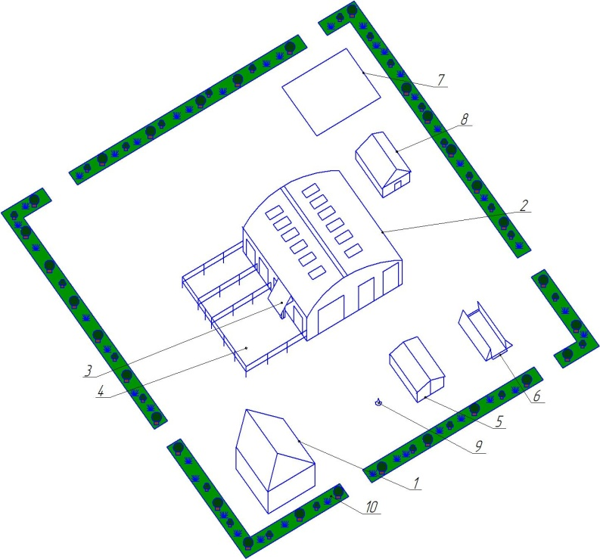

1 – житловий будинок фермера; 2 – тваринницька будівля для утримання відгодівельного поголів’я молодняка ВРХ; 3 – навіс над ветеринарним станком; 4 – вигульні майданчики для тварин; 5 – ангар для сіна, соломи; 6 – траншея для силосу, сінажу; 7 – майданчик для збирання гною; 8 – підсобне приміщення; 9 – свердловина; 10 – полоса дерев і кущів навколо сімейної ферми.
Рисунок 1– Об’єкти інфраструктури сімейної ферми на 25 голів молодняка
ВРХ на відгодівлі (загальний вигляд)

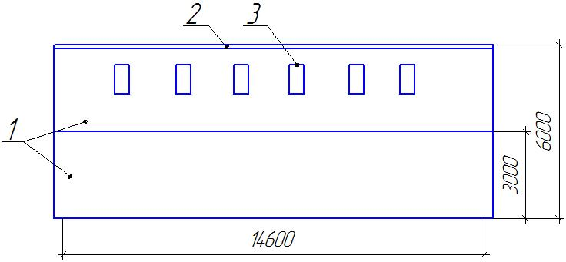

1 – стіна і дах, покриті профнастилом; 2 – вентиляційні клапани з жалюзями; 3 – отвори, закриті полікарбонатом прозорим покрівельним, для освітлення приміщення.

Рисунок 2 – Тваринницька будівля на 25 голів молодняка
ВРХ на відгодівлі (фасад 1)

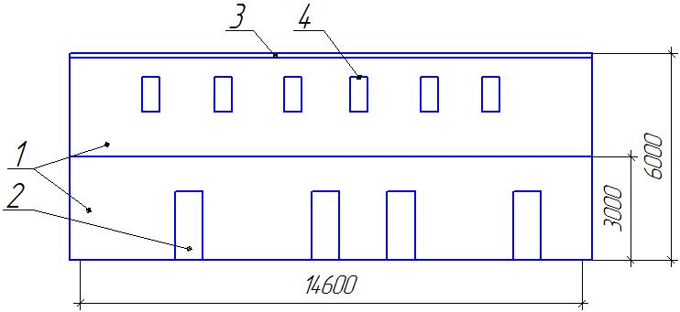

1 – стіна і дах, покриті профнастилом; 2 – двері; 3 – вентиляційні клапани з жалюзями; 4 – отвори, закриті полікарбонатом прозорим покрівельним, для освітлення приміщення.

Рисунок 3 – Тваринницька будівля на 25 голів молодняка
ВРХ на відгодівлі (фасад 2)
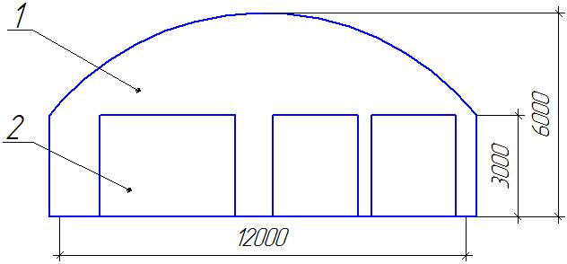

1 – покриття з профнастилу; 2 – ворота-ролети.

Рисунок 4 – Тваринницька будівля на 25 голів молодняка
ВРХ на відгодівлі (торець 1)

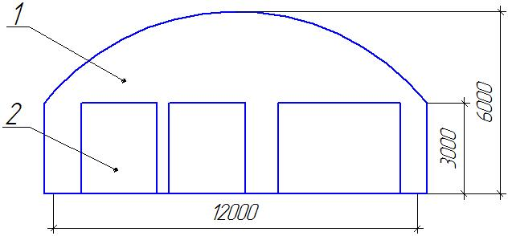

1 – покриття з профнастилу; 2 – ворота-ролети.

Рисунок 5 – Тваринницька будівля на 25 голів молодняка
ВРХ на відгодівлі (торець 2)

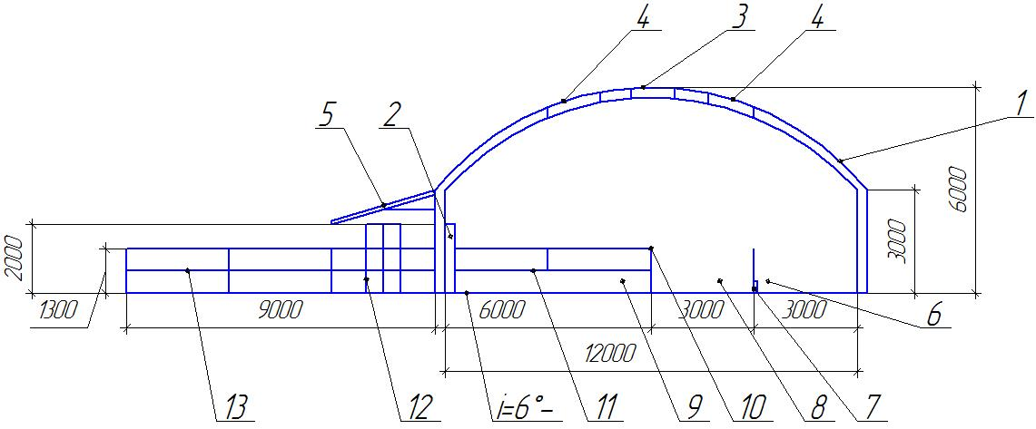

1 – каркас будівлі; 2 – покриття з дерева для додаткового укріплення стіни; 3 – вентиляційні клапани з жалюзями; 4 – отвори, закриті полікарбонатом прозорим покрівельним, для освітлення приміщення; 5 – навіс над ветеринарним станком; 6 – галерея з кормовим столом; 7 – огородження кормового стола; 8 – зона годівлі тварин; 9 – зона відпочинку тварин; 10 – огородження між зонами годівлі і відпочинку тварин; 11 – огородження між секціями для утримання тварин; 12 – ветеринарний станок; 13 – огородження вигульних майданчиків для тварин.

Рисунок 6 – Тваринницька будівля на 25 голів молодняка
ВРХ на відгодівлі (поперечний переріз)

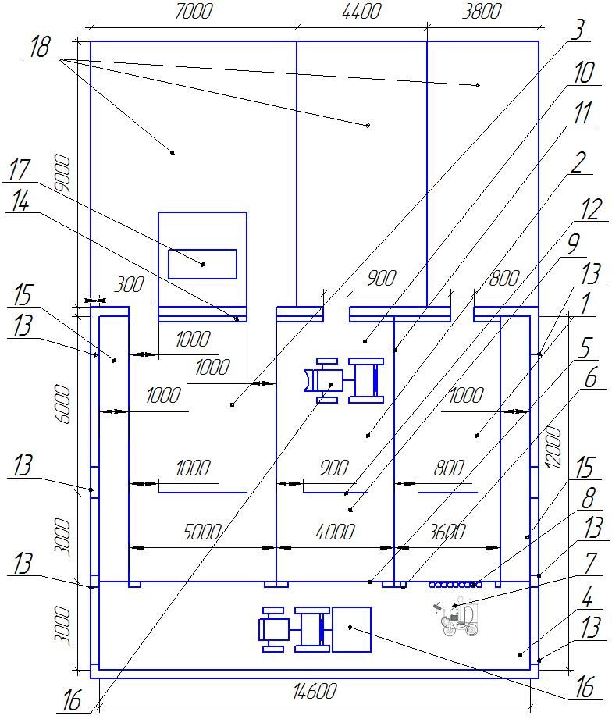

1 – секція для утримання бичків віком від 0,5 міс. до 6 міс.; 2 – секція для утримання бичків віком від 6 міс. до 12 міс.; 3 – секція для утримання бичків віком від 12 міс. до 18 міс.; 4 – галерея з кормовим столом; 5 – огородження кормового стола; 6 – групова напувалка; 7 – молочний шатл; 8 – відра для випоювання телят; 9 – зона для годівлі тварин; 10 – зона для відпочинку тварин; 11 – огородження секцій і кліток; 12 – огородження зон відпочинку і годівлі тварин; 13 – ворота-ролети; 14 – покриття з дерева для укріплення стіни; 15 – технологічний прохід; 16 – міні-трактор, агрегатований відповідними знаряддями; 17 – ветеринарний станок; 18 – вигульні майданчики для тварин.
Рисунок 7 – Тваринницька будівля на 25 голів молодняка ВРХ на відгодівлі (план)

Розрахунок витрат на будівництво і створення сімейної ферми на 25 голів молодняка ВРХ на відгодівлі наведено в таблиці 8.
Таблиця 8 – Кошторис на будівельні матеріали, машини, обладнання,
будівельні та монтажні роботи під час створення сімейної
ферми на 25 голів ВРХ на відгодівлі

№ п/п | Вид матеріалів, машин і обладнання,  назва робіт | Одиниця вимірю-вання | Кіль-кість | Ціна, грн | Загальна вартість, тис. грн
А) Будівельні матеріали
1 | Блоки фундаментні опорні  (600 × 600 × 900 мм) | шт. | 91 | 141,6 | 12,885
2. | Бетон на підлогу приміщення | м³ | 27,4 | 600,0 | 16,44
3. | Бетон на бордюр кормового стола | м³ | 0,6 | 600,0 | 0,36
4. | Труба металева для влаштування каркасу будівлі (ø 76 мм) | пог. м | 169,5 | 149,0 | 25,255
5. | Брус дерев’яний (50 мм × 70 мм) | пог. м | 136,8 | 10,9 | 1,491
6. | Профнастил покрівельний для покриття стін, торців і даху приміщення | м² | 345,4 | 66,0 | 22,796
7. | Полікарбонат прозорий покрівельний | м² | 9 | 275,0 | 2,475
8. | Дошка для укріплення стіни з сторони розміщення тварин | м³ | 0,87 | 2200,0 | 1,914
9. | Ворота-ролети | шт. | 6 | 1850,0 | 11,1
10. | Двері | шт. | 4 | 1200,0 | 4,8
11. | Розводка електромережі | точка | 14 | 70,0 | 0,98
12. | Бетон на вигульні майданчики | м³ | 20,5 | 600,0 | 12,3
13. | Труба металева (ø 50 мм) для огородження вигульних майданчиків | пог. м | 124,4 | 75,85 | 9,435
14. | Влаштування траншеї для силосу, сінажу (панелі) | шт. | 16 | 500,0 | 8,0
15. | Навіс для сіна, соломи | шт. | 1 | 10266,0 | 10,266
16. | Бетон на гноєзбиральний майданчик | м³ | 3,75 | 600,0 | 2,25
 | Всього за розділом А: |  |  |  | 142,717
Б) Машини і технологічне обладнання
17. | Труба металева (ø 50 мм) для огородження кормового стола і секцій для тварин | пог. м | 109,2 | 75,85 | 8,282
18. | Енергетичний засіб (міні-трактор) | шт. | 1 | 50000,0 | 50,0
19. | Допоміжні знаряддя до міні-трактора |  |  | 22000,0 | 22,0
Продовження таблиці 8

№ п/п | Вид матеріалів, машин і обладнання,  назва робіт | Одиниця вимірю-вання | Кіль-кість | Ціна, грн | Загальна вартість, тис. грн
20. | Влаштування свердловини | шт. | 1 | 7300,0 | 7,3
21. | Водяний насос глибинний | шт. | 1 | 2472,51 | 2,472
22. | Труба водопровідна (ø 15 мм) | пог. м | 20 | 29,65 | 0,593
23. | Напувалка групова з підігріванням води | шт. | 6 | 3000,0 | 18,0
24. | Молочний шатл | шт. | 1 | 50000,0 | 50,0
25. | Відро для випоювання телят з соскою | шт. | 9 | 204,0 | 1,836
26. | Вентиляційні клапани з жалюзями розміщені впродовж гребеня будівлі | шт. | 7 | 442,0 | 3,094
27. | Влаштування ветеринарного станка (труби) | шт. | 1 | 2000,0 | 2,0
 | Всього за розділом Б: |  |  |  | 165,557

В) Будівельні роботи
28. | Будівництво приміщення сімейної ферми, вигульних майданчиків, ангара для сіна, соломи, траншеї для силосу, сінажу, гноєзбирального майданчика |  |  |  | 142,0
 | Всього за розділом В: |  |  |  | 142,0
Г) Монтаж технологічного обладнання
29. | Монтаж огородження секцій для утримання відгодівельного поголів’я, бордюру і ого-родження кормового стола, систем напува-ння тварин, створення мікроклімату, освіт-лення в приміщенні сімейної ферми тощо |  |  |  | 12,0
 | Всього за розділом Г: |  |  |  | 12,0
 | Всього: |  |  |  | 462,294

Розрахунки економічної ефективності сімейної ферми на 25 голів молодняка ВРХ на відгодівлі і термін окупності витрат на її створення наведено в таблицях 9, 10.

Таблиця 9 – Показники економічної ефективності сімейної ферми на
25 голів молодняка ВРХ на відгодівлі і термін окупності
витрат на її створення

Показник | Одиниця вимірювання | Значення показника
Кількість ВРХ | гол. | 25
Капіталовкладення – всього | грн | 489294
у тому числі: будівництво ферми | грн | 284717
комплектування машинами і  технологічним обладнанням | грн | 177577
витрати на закупівлю поголів’я | грн | 27000
Амортизаційні відрахування: | грн | 41648
у тому числі: ферма | грн | 8542
обладнання | грн | 14206
поголів’я | грн | 18900

Продовження таблиці 9

Показник | Одиниця вимірювання | Значення показника
Валове виробництво яловичини у живій масі | кг | 7500
Ціна яловичини | грн/кг | 40
Витрати кормових одиниць на 1 кг приросту  живої маси ВРХ | кг к. од. | 6,8
Валові витрати кормових одиниць | кг к.од. | 51000
Ціна 1 кормової одиниці | грн | 2,1
Витрати на корми | грн | 107100
Витрати електроенергії | кВт | 2000
Ціна електроенергії | грн/кВт | 2,4
Витрати на електроенергію | грн | 4800
Витрати пального | л | 2050
Ціна пального | грн | 28
Витрати на пальне | грн | 57400
Валова собівартість продукції | грн | 210948
Собівартість 1 ц яловичини | грн | 2813
Виручка від реалізації яловичини | грн | 300000
Чистий прибуток | грн | 89052
Рівень рентабельності | % | 40
Термін окупності витрат на створення сімейної ферми | років | 5

Таблиця 10 – Узагальнені дані щодо техніко-технологічного рішення
сімейної ферми на 25 голів молодняка ВРХ на відгодівлі

Показник | Значення показника
Капіталовкладення – всього, грн | 489294
у тому числі: будівництво ферми | 284717
комплектування машинами і  технологічним обладнанням | 177577
витрати на закупівлю поголів’я | 27000
Витрати коштів у розрахунку на одне скотомісце, тис. грн | 19,5
Валове виробництво яловичини, ц | 75
Потреба земельних угідь для функціонування ферми, га | 10,2
Собівартість 1 ц яловичини, грн | 2813
Рівень рентабельності, % | 40
Термін окупності витрат на створення ферми, років | 5

Розрахунки показують, що для створення сімейної ферми на 25 голів молодняка ВРХ на відгодівлі, з виробництвом 75 ц яловичини протягом року, загальні капіталовкладення становлять 489294 грн, потреба земельних угідь для функціонування ферми – 10 га, рівень рентабельності – 40 %, термін окупності витрат на створення ферми становить 5 років.
Таким чином, з урахуванням вихідних критеріїв розроблено техніко-технологічні рішення сімейної ферми на 25 голів молодняка ВРХ на відгодівлі, яка відрізняється такими характеристиками:
- об’ємно-планувальні рішення тваринницької будівлі, яка в поперечному перерізі має аркову форму, характеризуються такими розмірами: ширина – 12 м, довжина – 14,6 м, висота – 6 м;
- для будівництва тваринницьких об’єктів використано високотехнологічні будівельні матеріали, а власне: блоки фундаментні опорні, бетон, металоконструкції, профнастил, полікарбонат прозорий покрівельний, дерево тощо;
- для створення належного мікроклімату у відгодівельнику влаштовано вентиляційні клапани із жалюзями, які розміщені впродовж гребеня будівлі;
- раціонально розміщені вікові і технологічні групи відгодівельного поголів’я в тваринницькій будівлі;
- секції для утримання тварин на глибокій підстилці розділені за призначенням на дві зони – годівлі і відпочинку відгодівельної худоби;
- використано вигульні майданчики для моціону відгодівельного поголів’я;
- для роздавання кормів тваринам і прибирання гною з тваринницького приміщення використано енергетичний засіб – міні-трактор агрегатований відповідними знаряддями;
- для випоювання телят замінником незбираного молока використано сучасне ефективне обладнання – молочний шатл;
- для обрізування ратиць у тварин, проведення лікувальних і профілактичних заходів на фермі встановлено ветеринарний станок;
- на території сімейної відгодівельної ферми влаштовано траншею для заготівлі силосу, сінажу, навіс для зберігання сіна, соломи, гноєзбиральний майданчик тощо;
- для функціонування відгодівельної ферми загальна річна потреба в кормах становить 480 ц к. од. Для забезпечення ферми власними кормами потрібно щорічно вирощувати кормові культури на площі 10,2 га земельних угідь;
- для створення сімейної ферми на 25 голів молодняка ВРХ на відгодівлі загальні капіталовкладення становлять 489294 грн, з них 284717 грн – будівництво ферми, 177577 грн – комплектування машинами і технологічним обладнанням, 27000 грн – витрати на закупівлю поголів’я. Орієнтовні витрати коштів у розрахунку на одне скотомісце становлять 19,5 тис. грн;
- рівень рентабельності виробництва яловичини – 40 %;
- термін окупності витрат на створення сімейної ферми на 25 голів молодняка ВРХ на відгодівлі становить 5 років.

